**Business Intelligence** : étude statistique

# *Sources des données :*

Les données ont été récoltées sur le site de claroline et représentent les débits de connexion au serveur de l’école.

Etude réalisée en mars 2015

# *Tableau avec indicateurs statistiques :*

|  |  |  |  |  |  |  |  |  |  |
| --- | --- | --- | --- | --- | --- | --- | --- | --- | --- |
|  | mean | sd | IQR | cv | 0 | 25 | 50 | 75 | 100 |
| débit | 14.11223 | 1.355957 | 1.272152 | 0.09608388 | 4.752613 | 13.40335 | 14.05951 | 14.6755 | 23.33987 |

|  |  |  |
| --- | --- | --- |
| min | max | n |
| 4.753 | 23.340 | 307 |

# *Interprétation contextuelle :*

MEAN : c’est la moyenne.

SD : c’est l’écart type.

* L’écart type est très faible donc les données sont faiblement dispersées.

IQR : c’est l’écart interquartile. (Différence entre le 3ème quartile et le premier quartile) si petite, très rassemblé autour de la moyenne

La dispersion est très petite car petite par rapport à la moyenne

CV : c’est le coefficient de variation.

* La dispersion est faible car plus proche de 0 que de 1.

0% : c’est un quartile.

* 0% des valeurs observées sont inférieures à 4.752613

25% : c’est un quartile.

* 25% des valeurs sont inférieures à 13.40335 unité

50% : c’est un quartile.

* 50% des valeurs sont inférieurs à 14.05951

75% : c’est un quartile.

* 75% des valeurs sont inférieurs à 14.6755

100% : c’est un quartile.

* 100% des valeurs sont inférieurs à 23.33987

MIN : c’est la valeur minimum

* C’est égal au quartile de 0%

MAX : c’est le nombre de ligne.

* C’est égal au quartile de 100%

N : c’est le nombre de lignes donc d’observations.

* Il est de 307

*Graphique :* Histogramme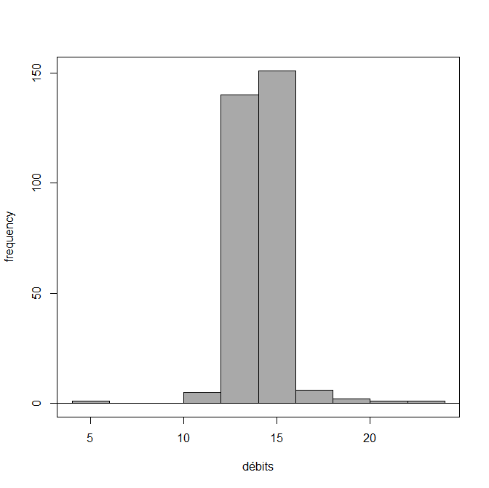

### Interprétation :

La fréquence la plus importante se trouve au milieu. Elle se trouve entre 102et 16. Elle est particulièrement faible pour les autres débits.

*Graphique :* Indexé

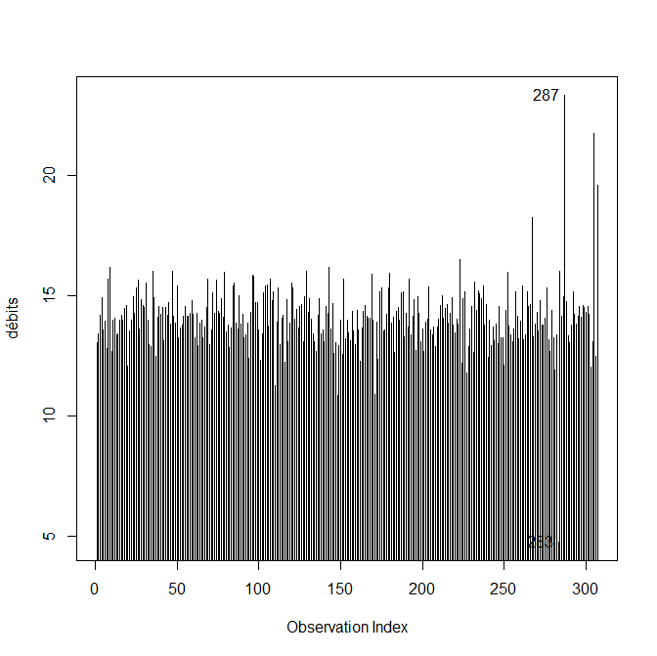

Interprétation :

La plus haute valeur se trouve à 287.